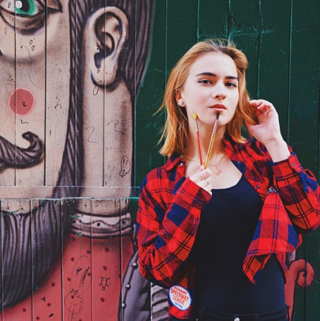Варакина Алина

Тел. 8-963-636-29-09

Адрес электронной почты: Varakinaalina@gmail.com

## Образование:

* Закончила ГБОУ Школу 1359 с углубленным изучением английского.
* Обучаюсь на 1 курсе факультета истории искусств в Высшей школе экономики.

## Достижения и дополнительные навыки:

* Закончила музыкальную школу по классу фортепьяно.
* Закончила театральную школу .
* Прошла курсы по английскому языку.

### Владение иностранными языками:

Английский

Немецкий

свободно

со словарем

## Личные качества и увлечения:

* Целеустремленна, трудолюбива и пунктуальна.
* Люблю креатив и творческий подход к работе.
* Увлекаюсь живописью и рисую (любитель).